GithubPages 搭建网站
个人站点
访问
https://用户名.github.io
搭建步骤
1） 创建个人站点 -> 新建仓库（注：仓库名必须是【用户名.github.io】）
2） 在仓库下新建index.html的文件即可
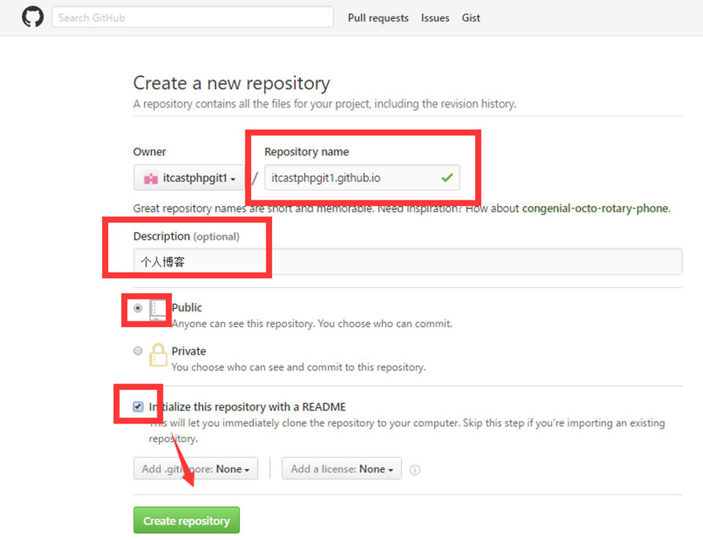
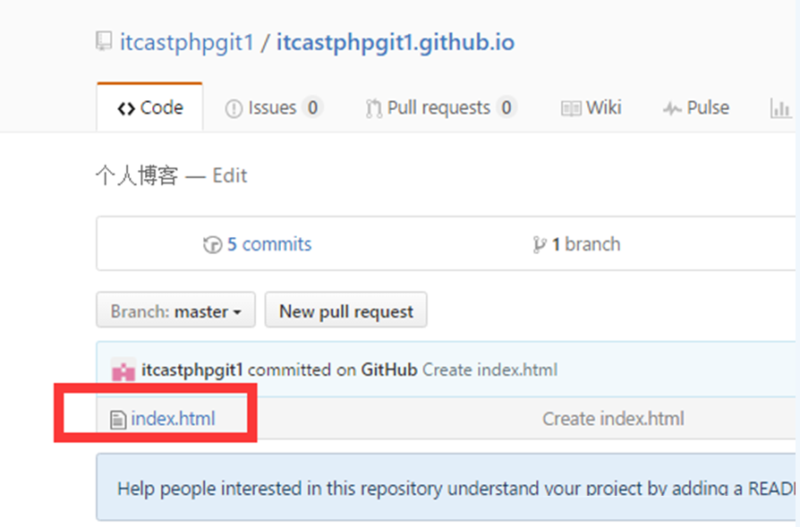
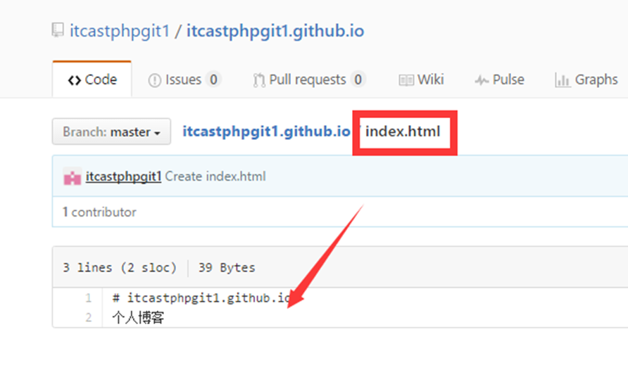
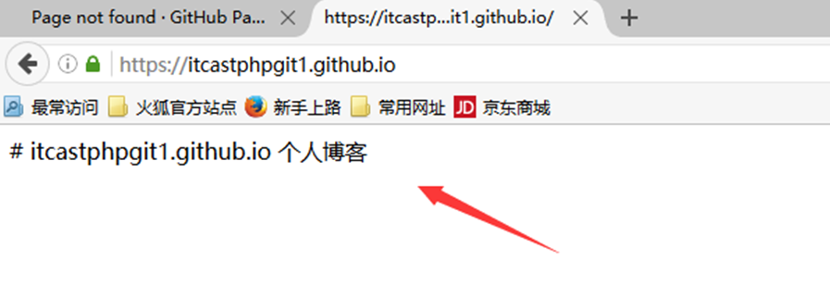
脚下留心
1、github pages仅支持静态网页
2、仓库里面是.html文件
3、个人主页也可以设置主题
ProjectPages 项目站点
访问
https://用户名.github.io/仓库名
原理
gh-pages 用于构建和发布
搭建步骤
1）进入项目主页，点击settings
2）在settings页面，点击【Launch automatic page generator 】来自动生成主题页面
3）新建站点基础信息设置
4）选择主题
5）生成网页

